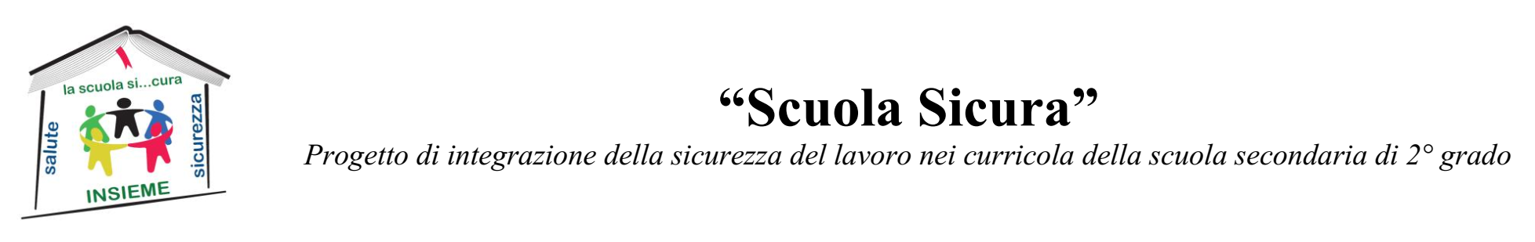

COMPETENZA | 1 - Riconoscere, valutare, gestire e prevenire il rischio, il pericolo e il danno
U.F. | Modulo 2
AREA | Tecnico Professionale (CHIMICA)
CLASSI | Terze ITI | Secondo periodo (marzo/aprile)

ABILITÀ | CONOSCENZE | MOD. SYLLABUS | ATTIVITÀ | MATERIALI DIDATTICI
- Maturare un atteggiamento orientato verso la prevenzione degli incidenti e la tutela della sicurezza  - Distinguere i comportamenti adeguati in relazione al pericolo specifico  - Applicare adeguateprocedure di intervento in situazioni di emergenza  - Riconoscere i pericoli derivanti da esplosioni  - Riconoscere gli ambienti confinati e sapersi approcciare al modo corretto di lavoro in sicurezza negli stessi | - Chimica fisica dell'incendio, la combustione, parametri della combustione, combustibili, comburente, fonti di innesco, classificazione degli incendi.  - Dinamica dell'incendio. Classificazione degli esplosivi.  - Misure di prevenzione e di lotta agli incendi: corretto abbinamento tra tipologia di incendio e relativo mezzo estinguente  - Classificazione degli ambienti confinati e legislazione correlata  - Modalità di lavoro negli ambienti confinati  - Incidenza infortuni negli ambienti confinati | 5. Incendio ed esplosione  5.1.1 Fisica e dinamica dell’esplosione e dell’incendio  5.2.1 Trasversalità del rischio (i diversi comparti interessati: dalle farine alle miscele esplosive)  5.2.2 I mezzi estinguenti ed i loro usi specifici  11. Ambienti di lavoro  11.1.2 Ambienti confinati | Lavoro di gruppo:  - ricerca in rete  - produzione di materiali digitali  - presentazionealla classe dei materiali realizzati.  Studio corale di un caso d’esempio  Visione di video didattici esplicativi  Lezione frontale dialogata | Dispense dei Vigili del Fuoco:  CHIMICA EFISICA DELL’INCENDIO  ESPLOSIONI DA POLVERE  LE SOSTANZE ESTINGUENTI  Dispense SUVA  ESPLOSIONI-PERICOLI E MISURE DI PROTEZIONE  Documenti ufficiali gazzetta/ASL/INAIL  D.P.R. 177/2011 (Regolamento sicurezza ambienti confinati)  LAVORI IN SPAZI CONFINATI  GLI AMBIENTI CONFINATI
VERIFICA FINALE Tipologia: test on-line Durata: 40 minuti
TEMPO COMPLESSIVO lavoro svolto in classe ore 8 Totale 8 ore e 40’

